**Отчет по индивидуальной работе №1**

Выполнила: Полтавченко Анастасия

Кишинев 2021

Задание было выполнено в IntelliJ IDEA.

Шаг1. Открыла IntelliJ IDEA и перешла во вкладку File 🡪 New 🡪 Project

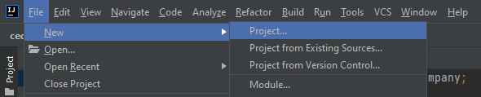

Шаг2. Пропустила добавление дополнительных библиотек и феймворков, нажала Next.

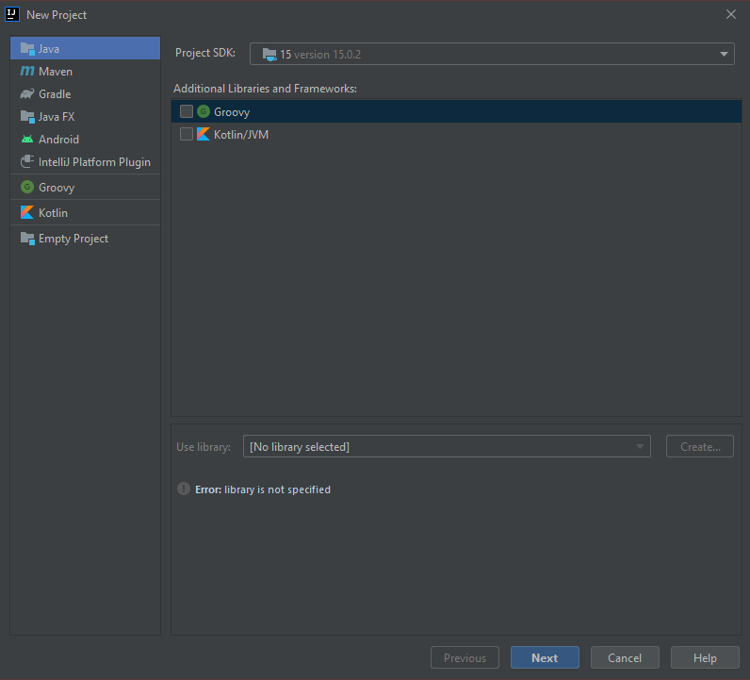

Шаг3. Выбрала шаблон проекта – Консольное приложение

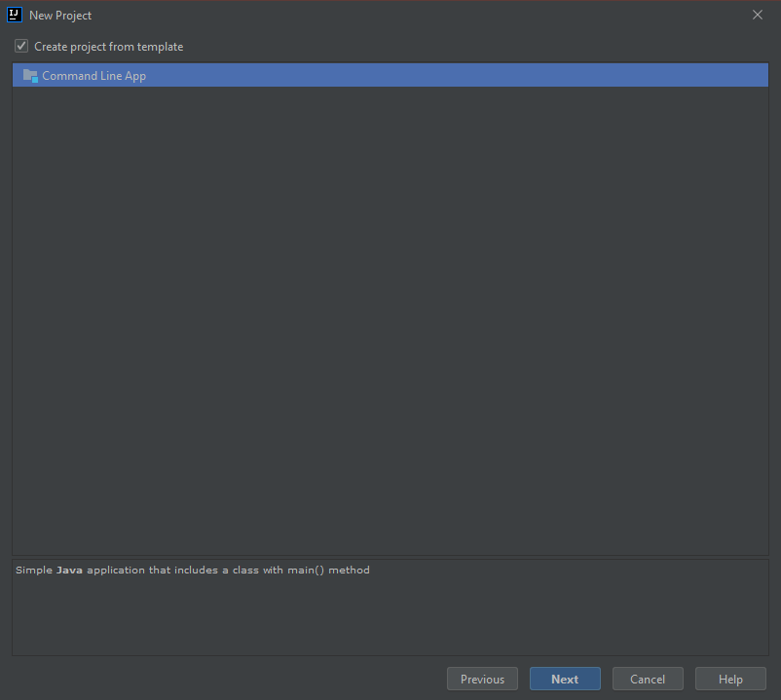

Шаг4. Создала проект lucru_ind1

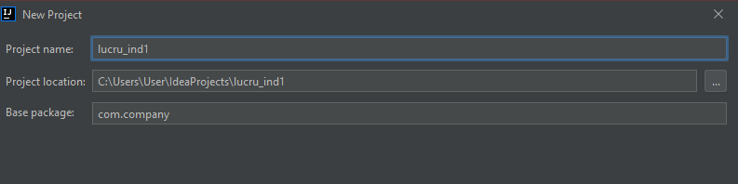

*Folosind metodele print şi println scrieţi un program Java care va afişa următorul rezultat:*

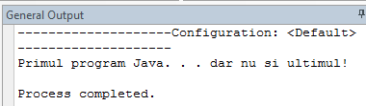

Шаг5. Используя методы print и println для вывода в консоль сообщения

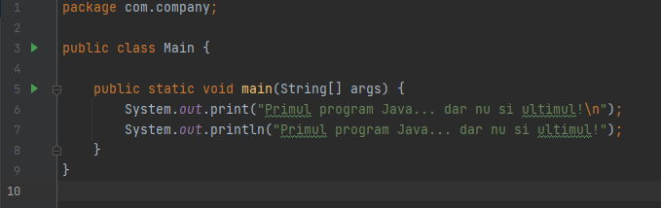

Результат:

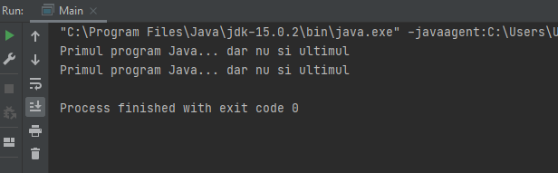

*Scrieţi un program Java care va afişa numele, vârsta şi adresa dvs.*

Шаг6. При помощи метода println вывела на консоль сообщение о моем имени, возрасте и адрес. Были использованы специальный управляющий символ переноса на одну строку вниз \n

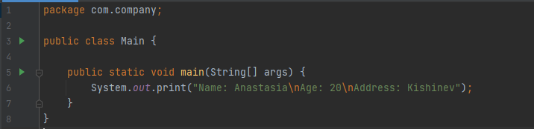

Результат:

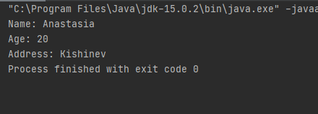

*Într-o tabără numărul de băieți este cu 10 mai mare decît cel al fetelor. De la tastatură se citește numărul de fete. Elaborați un program Java care va determina şi afişa numărul elevilor din tabără. Data de intrare 50, date de ieșire 110.*

Шаг6. Объявила объект scan класса Scanner необходимый для ввода числа. Создала переменные для подсчета количества мальчиков, девочек и общего количества учеников. Переменной girls придала значение введенное с клавиатуры. Подсчитала количество мальчиков и общее количество детей.

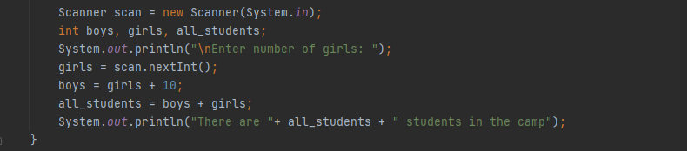

Результат:

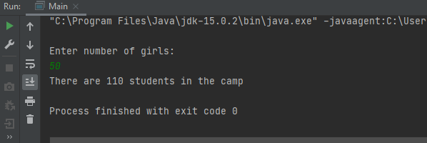

*Un brăduț este împodobit cu globulețe albe, roșii şi albastre. Numărul globulețelor albe se indică de la tastatură. Elaborați un program Java care va determina numărul globulețelor din brăduț, dacă numărul de globulețe roșii este cu 3 mai mare decît numărul de globulețe albe, iar numărul globulețelor albastre este mai mic cu 2 decît totalul celor albe şi roșii. Intrare: 12. Ieșire: 52.*

Шаг7. Объявила объект scan класса Scanner необходимый для ввода числа. Создала переменные для подсчета количества красных, белых и голубых шаров. Переменной white придала значени с клавиатуры 12, подсчитала количество красных, синих и общее количество шаров.

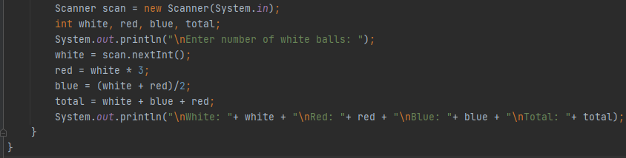

Результат:

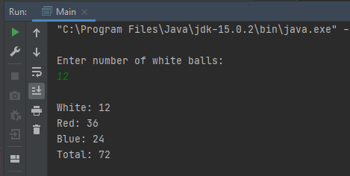

*Ion şi Vasile joacă după următoarele reguli: Ion spune un număr, iar Vasile trebuie să ghicească cinci numere consecutive, crescătoare numărul din mijloc fiind cel ales de Ion. Elaborați un program Java care va afişa la ecran numerele găsite de Vasile. De ex. Ion spune 10, Vasile spune 8 9 10 11 12 .*

Шаг8. Объявила объект scan класса Scanner необходимый для ввода числа. Создала переменную для ввода загаданного числа. Придала загаданному числу значение, введенное с клавиатуры. Вывела при помощи метода println последовательные числа от number -2 до number +2 по заданному примеру

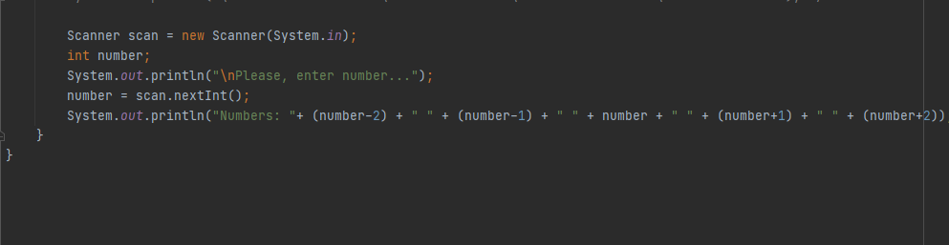

Результат:  
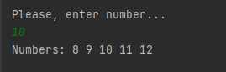

*Maria vrea să verifice dacă greutatea şi înălțimea ei corespund vârstei pe care o are. Ea a găsit într-o carte următoarele formule de calcul ale greutății şi înălțimii unui copil, v fiind vârsta : greutate = 2*v+8 (în kg), înălțimea = 5*v+80 (în cm). Elaborați un program Java care va determina greutatea și vârsta ideală a unui copil.*

Шаг8. Объявила объект scan класса Scanner необходимый для ввода числа. Создала переменную для ввода возраста v. Придала переменной v значение с введенное с клавиатуры. По формуле подсчитала идеальный рост и вес.

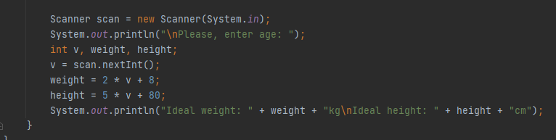

Результат:

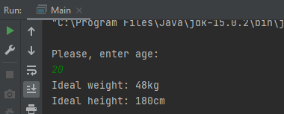

*Într-o magazie sunt următoarele produse : fasole, cartofi şi roșii în cantitățile cant_fasole, cant_rosii şi respectiv cant_cartof kilograme. Un kg de fasole costă pret_fasole, un kg de cartofi costă pret_cartof, iar un kg de roşii costă pret_rosii lei. Elaborați un program Java care va afişa prețul total (pret_total) al tuturor legumelor din magazie.*

Шаг9. Объявила объект scan класса Scanner необходимый для ввода числа. Создала переменную для ввода количества килограмм фасоли cant_fasole, помидор cant_rosii, картошки cant_cartof, цены за килограмм фасоли, помидор, картошки и подсчет общей стоимости овощей на складе total. Переменным придала значения с клавиатуры. Подсчитала общее количество овощей на складе.

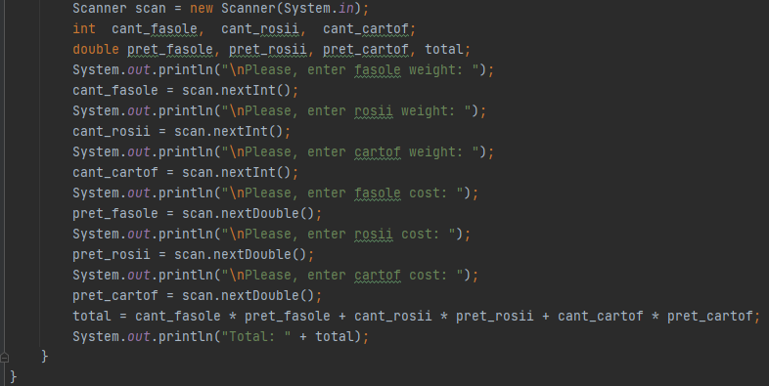

Результат:

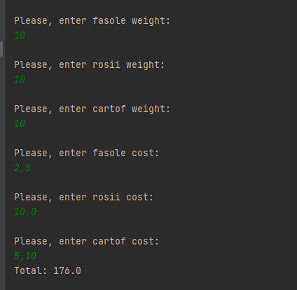

*Elaboraţi un program Java care va afisa valoarea expresiei : a2+b2 .*

Шаг10. Объявила объект scan класса Scanner необходимый для ввода чисел. Переменным a и b придала значения, введенные с клавиатуры. Подсчитала сумму квадратов двух чисел при помощи функции pow класса Math.

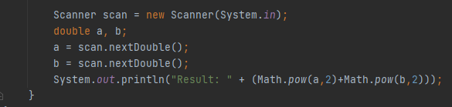

Результат:

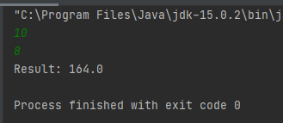

*Ştiind că un elev are la matematică pe trimestrul întîi trei note x,y şi z şi că la examen a obţinut nota g , elaboraţi un program care va afişa media rotungită trimestriala la matematică a acestuia.*

Шаг11. Объявила объект scan класса Scanner необходимый для ввода чисел. Переменным x, y, z, g придала значения, введенные с клавиатуры. Подсчитала их среднее и при помощи функции round класса Math округлила полученное значение.

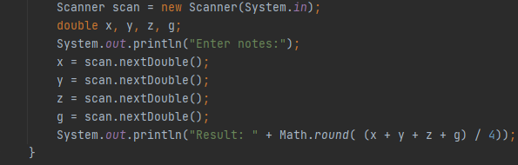

Результат:

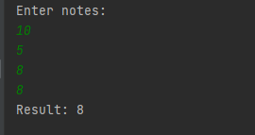

*Un autoturism a parcurs distanţa dintre două localităţi, la dus cu v1 km/h, iar la întoarcere cu v2 km/h. Elaboraţi un program care va afişa media vitezelor.*

Шаг12. Объявила объект scan класса Scanner необходимый для ввода чисел. Скорости изначальной скорости v1 и скорости на обратном пути v2 придала значение введенные с клавиатуры. Подсчитала среднюю скорость сложив v1 и v2 и округлила значение при помощи функции round класса Math.

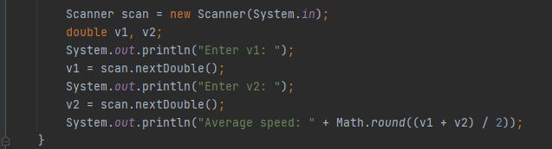

Результат:

